22. ROZHRANÍ POČÍTAČŮ

* nepovinné informace

důležité informace
* důležité informace v nepovinné sekci dokumentu

22.1. Sériová komunikace

VYSVĚTLENÍ
Sériová komunikace neboli sériový přenos dat je v informatice proces přenosu dat po jednotlivých bitech, tzn. v jednom časovém okamžiku, se přenáší informace o hodnotě jediného bitu.
Používá se na dálkových linkách a většině počítačových sítí, kde cena kabelu je výrazně nižší než u paralelní komunikace. V poslední době se začíná prosazovat také na krátké vzdálenosti v počítačových sběrnicích.
Sériová sběrnice používá pro přenos dat buď jeden (resp. dvojici signál-nulový vodič), nebo více vodičů. Informace se přenáší pomocí změny elektrického napětí nebo změny elektrického proudu. Realizace pomocí změny napětí je jednodušší, má větší odolnost proti elektromagnetickému rušení.

dělení
Sériová komunikace se dělí na:
- napětím řízené
- proudem řízené
- dvouvodičové
- vícevodičové
(příklady sériové komunikace: RS-232, RS-485, 12 C, USB, FireWire…)

schéma
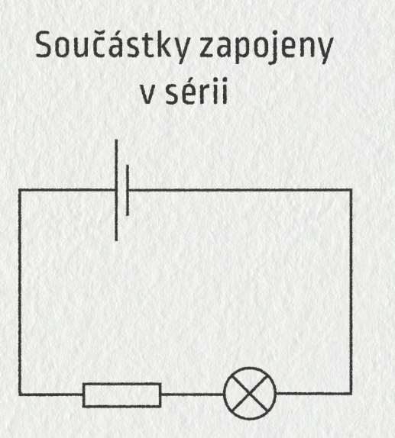

22.2. Paralelní komunikace

VYSVĚTLENÍ

Paralelní komunikace neboli paralelní přenos dat je v informatice proces přenosu dat, kdy je několik bitů přenášeno najednou. Paralelní komunikační rozhraní obsahuje několik drátů. Osmibitový paralelní kanál vysílá 8 bitů, současně, na rozdíl od sériového, kde se bity posílají postupně za sebou.
(příklady paralelní komunikace: ISA, ATA, PCI)

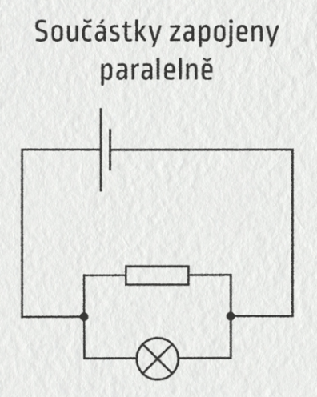
schéma

22.3. Rozhraní RS232

VYSVĚTLENÍ
RS-232, neboli jeho poslední varianta z roku 1969 RS-232C je označení pro komunikaci mezi dvěma stanicemi. Obvykle jsou použity dva přenosové kanály (plný duplex). Komunikační linka RS-232C je určena pro přenos na krátké vzdálenosti (do cca 15-ti metrů) v prostředí s nízkou úrovní rušení (kanceláře, aj.).
Výstup vysílače stanice 1 (TxD) je propojen se vstupem přijímače stanice 2 (RxD) a naopak. Úroveň napětí na propojovacích vodičích je vztažena ke společné zemi (GND).
Napětí na datových vodičích je pro úroveň H (logická 1) v rozmezí -5V…-15V, pro úroveň L (logická 0) v rozmezí +5V…+15V. Napětí v rozsahu -5V…+5V je nedefinovaná úroveň.
Protože je napětí datových vodičů vztaženo ke společné zemi, nazývá se tento systém přenosu nevyvážený (unbalanced). Takový systém má poměrně malou odolnost proti rušení a vyžaduje, aby země obou stanic byly na stejném potenciálu.
Dalším omezením komunikační linky RS-232C je nízká přenosová rychlost. Vysílač stanice má omezený výstupní proud a v případě buzení dlouhého kabelu (s velkou kapacitou mezi vodiči) dochází ke zkreslení tvaru datových impulzů. Protože impedance přenosové linky je poměrně velká a ne zcela definovaná, může docházet i k přeslechům mezi oběma směry přenosu dat (díky vzájemné kapacitě datových vodičů.)
Komunikační vedení musí být dobře stíněno proti vnějšímu elektromagnetickému poli. Maximální prakticky použitelná přenosová rychlost je 115200 Bd.

schéma
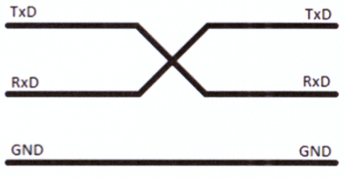

22.4. Rozhraní RS485

VYSVĚTLENÍ
Komunikační linka RS-485 dovoluje připojit k jednomu přenosovému kanálu až 32 stanic, přičemž kterákoliv stanice může do kanálu vysílat svoje data. Ostatní stanice mohou pouze přijímat. O tom, která stanice má vysílat data, rozhoduje Master. Ostatní stanice (Slave) pouze odpovídají na dotazy Masteru.
Master je buď pevně určená stanice nebo se status Master může postupně předávat ze stanice na stanici. V každém případě musí být k přenosovému kanálu připojen právě jeden Master. Protože komunikace probíhá po jednom přenosovém kanálu, musí mít všechny stanice třístavový výstup, který je ve třetím stavu (vysoká impedance) v době, kdy stanice nevysílá.
Z elektrického hlediska je linka RS-485 podobná lince RS-422. Jde opět o vyvážený (balanced) systém přenosu pomocí komplementárního páru vodičů A a B. Topologie linky RS-485 má charakter páteřní trasy, ze které odbočují krátkými přípojkami jednotlivé stanice. Každá ze stanic má k lince připojen svůj vysílač i přijímač. Protože se signál může po lince šířit z kterékoliv stanice (kterákoliv stanice může v průběhu času vysílat svá data), musí být páteřní trasa ukončena na obou koncích ukončovacími odpory shodnými s charakteristickou impedancí vedení.

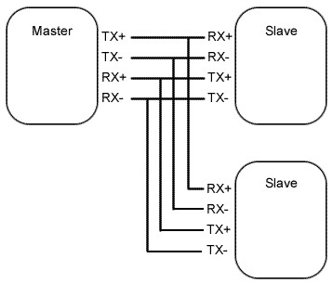schéma

22.5. USB

VYSVĚTLENÍ

USB (Universal Seriál Bus) je univerzální sériová sběrnice. Jeho původní myšlenkou bylo jedním kabelem propojit všechny periferie. Moderní způsob připojení periférií k počítači. Nahrazuje dříve používané způsoby připojení (sériový a paralelní port, PS/2, Gameport apod.) pro běžné druhy periférií – tiskárny, myši, klávesnice, joysticky, fotoaparáty, modemy atd., ale i pro přenos dat z videokamer, čteček paměťových karet, MP3 přehrávačů, externích disků a externích vypalovacích mechanik.

výhody a postup
Výhodou je možnost připojování Plug & Play bez nutnosti restartování počítače nebo instalování ovladačů. Zařízení lze připojit za chodu k počítači a během několika sekund je přístupné. Při připojení nového zařízení nejprve hub podle zdvižené datové linky pozná, že se objevilo nové zařízení. USB je sběrnice jen s jedním zařízením typu Master, tj. všechny aktivity vycházejí z PC. Data se vysílají a přijímají:
- v krátkých paketech o 8 bajtech
- delších paketech o délce až 256 bajtů
PC může požadovat data od zařízení. Naopak žádné zařízení nemůže vysílat data samo od sebe.

dělení
Druhy USB:
- USB 1 – 1,5 Mb\s (myši, klávesnice..)

- USB 1.1 – 12Mb\s

- USB 2 – 480 Mb\s

- USB 3 – 5Gb\s

Napájení: klasické – 5V, 100Ma, dá se však navýšit až na 500Ma (lampička USB apod.)
Délka kabelu: Max. 5m

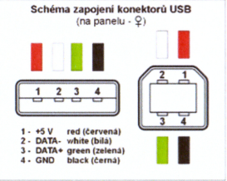
schéma

22.6. Bluetooth

vysvětlení
Technologie Bluetooth je bezdrátový komunikační protokol, který umožňuje zařízením vzájemně komunikovat na krátkou vzdálenost. Poprvé byla vyvinuta v roce 1994 švédskou telekomunikační společností Ericsson a od té doby se stala všudypřítomnou technologií používanou v celé řadě zařízení, jako jsou chytré telefony, počítače, sluchátka, reproduktory a další.
Bluetooth pracuje na rádiových vlnách v pásmu 2,4 GHz – 78 kanálů (frekvencí) – 1600x za sekundu, a používá techniku zvanou rozprostřené spektrum s přeskakováním frekvencí (FHSS), aby se zabránilo rušení od jiných zařízení pracujících ve stejném frekvenčním pásmu. Zařízení Bluetooth mají obvykle dosah přibližně od 10 do 100 metrů, i když se může lišit v závislosti na síle signálu a případných překážkách mezi zařízeními.
*V průběhu let se objevilo několik iterací technologie Bluetooth, přičemž každá nová verze přidávala nové funkce a vylepšení. Nejnovější verze, Bluetooth 5.2, nabízí vyšší rychlost přenosu dat, delší dosah a vylepšené bezpečnostní funkce.

dělení
Existují 3 třídy:
- 1. class – 1 mW

- 2. class – 2,5 mW

- 3. class – 100 mW

22.7. Sběrnice PC historie, vývoj a parametry výkonu, připojení a určení

vysvětlení
Sběrnice (anglicky bus) je skupina signálových vodičů, kterou lze rozdělit na skupiny řídicích, adresových a datových vodičů v případě paralelní sběrnice nebo sdílení dat a řízení na společném vodiči (nebo vodičích) u sériových sběrnic.
Sběrnice má za účel zajistit přenos dat a řídicích povelů mezi dvěma a více elektronickými zařízeními. Přenos dat na sběrnici se řídí stanoveným protokolem.

dělení
Nejčastější sběrnice:
- ISA – starší typ pasivní sběrnice, šířka 8 nebo 16 bitů, přenosový rychlost < 8 MB/s
- PCI – novější typ „inteligentní“ sběrnice, šířka 32 nebo 64 bitů, burst režim, přenosová rychlost < 130 MB/s (260 MB/s)
- AGP – jednoúčelová sběrnice určená pro připojení grafického rozhraní (karty) k systému, přenosová rychlost 260 MB/s – 2 GB/s
- PCI-X – zpětně kompatibilní rozšíření sběrnice PCI
- PCI-Express (PCIe) – nová sériová implementace sběrnice PCI (až 32 GB/s)
- USB – sériová polyfunkční sběrnice, 2 diferenciální datové vodiče + 2 napájecí vodiče
- FireWare – sériová polyfunkční sběrnice, široké použití, 50 Mb/s
- RS-485 – sériová průmyslová sběrnice, (někdy jako proudová smyčka), do prostor s vysokým elektromagnetickým rušením
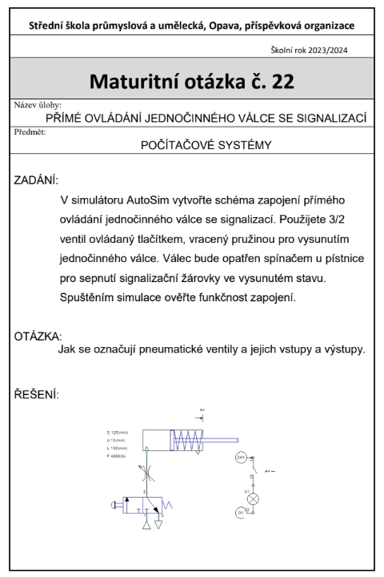
- I²C – sériová sběrnice, <100 kb/s, adresace 32 zařízení, komunikace a řízení v elektronických zařízení

Praktická část

